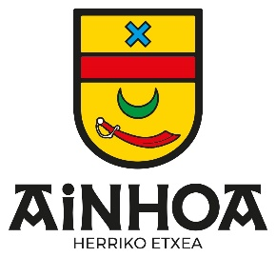

LISTE DES DELIBERATIONS
Séance du 10 janvier 2024

- Demande de subvention DETR-DSIL 2024 pour aménagement des espaces publics : adopté à l’unanimité.

- Autorisation d’engager, liquider et mandater des dépenses d’investissement : adopté à l’unanimité.

- Acquisition à titre gratuit des parcelles A558 et 560 à la SCI agricole d’Ainhoa : adopté à l’unanimité.

- Acquisition des parcelles B154-155-156-160-161 : adopté à l’unanimité.

- Tarification location salle Elkartetxea pour activité sportive : adopté à l’unanimité.

- Adhésion au service commun « Observatoire fiscal partagé » : adopté à l’unanimité.

- Accueil de stagiaire en milieu professionnel : adopté à l’unanimité.

Affiché le 12 janvier 2024

Le Maire
Michel IBARLUCIA

